¿Qué es un Forúnculo?
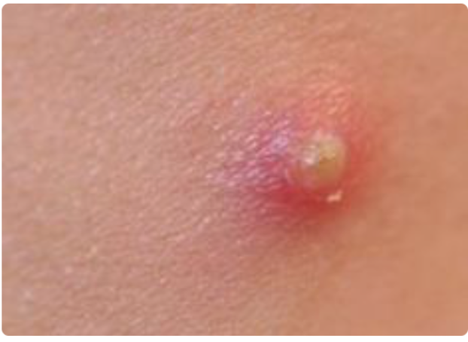
Forúnculo o furúnculo es una inflamación de la piel causada por la infección de un folículo piloso y el tejido subcutáneo circundante, normalmente por la bacteria Staphylococcus aureus. En ocasiones, varios forúnculos se unen formando una lesión más extensa, en cuyo caso la aflicción se conoce como forunculosis o ántrax.
¿Cuáles son las causas?
Los forúnculos se suelen presentar en áreas pilosas húmedas del cuerpo como cara, cuello, axilas, ingle, piernas y mamas, especialmente donde se produce roce con la ropa. La mala higiene, la obesidad y enfermedades como la diabetes o inmunodeficiencia incrementan el riesgo de infección. También se puede transmitir por contagio a otras partes de cuerpo o a otras personas.2​ Se calcula que un 20% de la población es portadora permanente de S. aureus en la nariz, y hasta un 60% pueden portar la bacteria de modo ocasional en otros sitios, como las axilas, la faringe o las manos.​

¿Cómo se trata?
Los forúnculos suelen desaparecer sin tratamiento en menos de dos semanas. Se aplican compresas húmedas calientes para acelerar el proceso de curación. Si la lesión es muy profunda o extendida se puede efectuar un drenaje quirúrgico; esto se debe realizar en condiciones totalmente asépticas para no extender la infección. Se prescriben antibióticos si la lesión ocurre junto con fiebre u otros síntomas, si se presentan con frecuencia o si aparecen en la espalda cerca de la columna o en el centro de la cara; en estos dos últimos casos la infección se podría extender a la médula o a los senos cavernosos y causar complicaciones graves.
Si los forúnculos son numerosos y se presentan con frecuencia se debe investigar si existe alguna enfermedad subyacente que pueda causar inmunodeficiencia o baja de las defensas.


TRATAMIENTO DE LOS FORÚNCULOS CON BIOMAGNETISMO MÉDICO
Lehismania | P
Microbacterium tuberculosis bovina | B
Estaphylococcus áureus coagulasa + | B
Staphyliococcus Aureus o Dorado | B
Staphylococcus Aureus Coagulasa (-) | B
Propionibacterium | B
Streptococcus pyogenes | B
Enterobacter aorogenos | B

Bibliografía:
https://es.wikipedia.org/wiki/For%C3%BAnculo
Institutos Nacionales para la Salud (NIH). «Ántrax». Consultado el 7 de agosto de 2011.
Fitzpatrick, Thomas B. (2009). Dermatología en Medicina General, Tomo 3 (7 edición). Médica Panamericana. ISBN 9789500617024.

